借思维导图之宜，享图解文言之乐
永定一中 江仲琴
关键词：思维导图 文言文教学 以图导读
现行人教版必修教材每一册都有一个单元的文言文经典篇目，选修课本更是大量涉及文言文篇目，可见文言文教学在高中阶段所占的比重是很大的。全国高考语文各卷也有较大分值是关于文言文的。因此如何上好文言文便成了一个值得思考的问题。
- 教学现状分析
《普通高中语文课程标准（实验）》明确指出：“发展独立阅读的能力，从整体上把握文本内容，理清思路，概括要点，理解文本所表达的思想、观点和感情。”这就要求学生具备独立阅读文本的能力，在多年的教学实践中，我发现现代文阅读对于学生来说难度并不是很大，而文言文阅读则成了难点，有些学生甚至抱着听天由命的态度对待文言文的学习。但是高考文言文阅读考查所占分值为19分，想在语文考试中取得优异成绩，文言文是必争之地，所以，文言文的有效教学在高中语文教学中占据了重要位置。而传统教学模式难以激发学生兴趣，多数学生不肯在文言文上下功夫。在这样的大环境下，更要在教学过程中激发学生学习的积极性，挖掘学生潜在学习能力。实现课标提出的“在发展语言能力的同时，激发想象力和创造潜能”的目标。
文言文教学的难点，并不在于知识点，而在于如何让每一个有不同的思维方式的学生按照自己的思维习惯去安排这些知识在大脑中的位置，《普通高中语文课程标准（实验）》中也有“发展思维能力，激发想象力和创造潜能”的提法，而思维导图就能很好地解决这个问题。
二、思维导图简介：
思维导图，是英国著名的心理学家东尼.博赞在上个世纪70年代提出的思维整合筛选的一种科学方法，又叫心智图，是表达发射性思维的有效的图形思维工具。他给脑图下的定义为：“这是一种新的思维模式。它结合了全脑的概念，包括左脑的逻辑、顺序、条例、文字、数字，以及右脑的图像、想象、颜色、空间、整体等。”[1]作为一种思维工具，它强调一种放射性、多线程的思维方法，通常是将有关某一主题但不同级别的中心词置于方框或圆圈中，再以各种连线将相关的思维连接而形成关于该主题的思维网络。
思维导图用于教育教学，为教育注入了新鲜血液，是一种教育的革命，有助于帮助学生理清思维脉络，勾勒知识结构，探讨问题，捕捉灵感；可以激发我们的发散思维，帮助我们理清思路，以达到有章有法，节省时间的目的；还可以将考点、典型考题、解题思路很好的融合在一起。
三、教学实例例举
（一）、思维导图在课文学习中的运用
每个学生文言知识积累量不同，对文本兴趣存在差异，在看到一篇文言文之后，在大脑中产生的联想是不一样的，如果授课教师注意到学生思维的差异性，和已有知识结构的差异性，运用直观有趣的方法，让他们去形成自己的思维导图，这将有助于学生进行知识的内化。
以《陈情表》 为例，说说怎样利用思维导图理解文章内容。根据文本，可以由“陈”字入手，从四个方面理解文章内容：“谁陈”“向谁陈”“如何陈”“为何陈”。第一方面“谁陈”，得出答案“李密”然后引导学生进行发散思维，思考李密的相关情况，比如生卒，师从谁，能力，别人的评价等；第二方面“向谁陈”，得出答案“司马炎”后可以联想他的谥号，相关事情以及他的为人；第三方面“如何陈”，先陈“情”，由“孝”方面陈自己的孤、思、反哺；由“忠”方面陈自己“生当陨首，死当结草”；再陈“理”“以孝治天下”的国策；消除顾虑，提出解决办法；坦陈自身现状。第四方面“为何陈”，基于司马炎的怀柔政策及自己对祖母的私情。如此分析之后，可以引导学生绘制思维导图加深对文章的理解。
图例：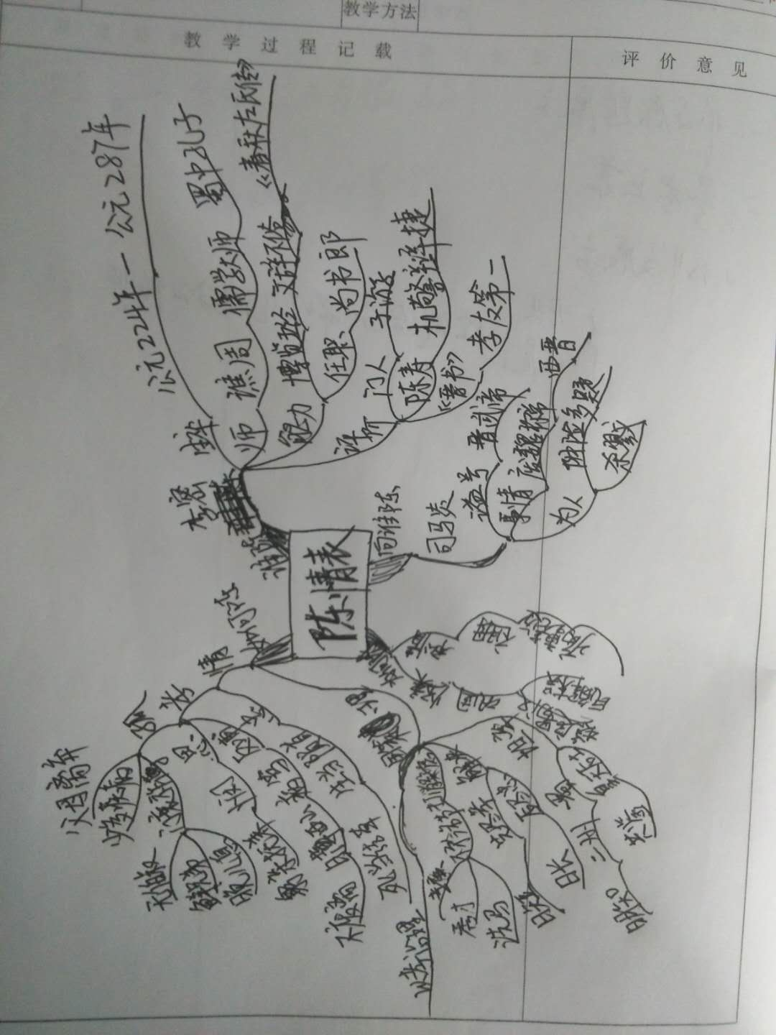
(二)、思维导图在文言文复习中的应用
文言文的高考知识点包括实词、虚词、特殊句式、断句与翻译和文言文阅读的分析综合这几部分。实词又包括通假字、一词多义、词类活用、古今异义词，实词的推断方法也有好几种，将这些知识点都用思维导图画出来，一目了然，简单明晰，学生很容易理解记忆。比如讲解文言高频词“除”字，本义为“台阶”。又特指“宫殿上的台阶”。“任命、授职”不正是在“宫殿上的台阶”下进行的吗？“台阶”要经常打扫，故又引申出“清除、去掉”之义；岁月“去掉“，则是岁月“流逝、过去”了。再举学过的句子作为例子。
1、黎明即起，洒扫庭除 台阶
2、而燕国见陵之耻除矣 除去，去掉
3、即除魏阉废祠之址 修治，修缮
5、除臣冼马 拜官授职
6、扶辇下除 殿阶
导图形象、客观，方便记忆，这样既活跃了课堂气氛，又很有效率地培养学生形成自己的知识体系，牢固地记住了需要掌握的知识点。
图例：
（三）、思维导图在考试文言文阅读中的应用
思维导图就只有一张图，可以用自己习惯的色彩进行区分，可以让我们快速把握所需要的信息。以2018年全国I卷的《晋书 鲁芝传》为例，学生可以根据平时掌握的思维导图知识，快速画出这样的思维导图：传主，字号 籍贯，所任官职，涉及人物、事件，相关文化文学常识，评价等， 依托简易思维导图，学生可以快速把握文章内容，再结合平时掌握的文言知识，便能准确地答题。
图例：
思维导图最大限度地呈现了文言文的完整性和学生的个体性阅读 ，可以把整篇文章放在一张图里。学生可以根据自己的实际情况，绘制有个人特色的思维导图，可以配以图形、符号、文字、颜色等记忆技巧，能充分调动每一个学生的思维，教学效果一定比传统板书要好。 思维导图以自身的优势，增强了学生阅读文言文的兴趣，让学生从学习中得到快乐。此外还能使得学生不再惧怕课外文言文的阅读，提供了课外文言文阅读的思维抓手，促进了学生文言文阅读的持续发展，凸显思维导图的学习辅助功能，丰富思维导图的图形模式，提升学生的思维品质。展现了学生思维的广阔性和深刻性，独立性与批判性，灵活性与敏捷性，使他们的思维趋于条理化和逻辑化。学生不再为记忆大量独立的知识片段而苦恼，知识与知识之间有了思维做桥梁，提高了阅读的有效性。
以图导读，科学地移植和创新地应用思维导图于学生语文能力的培养过程，潜移默化地影响学生的思维模式和思考方式。借助思维导图，根据学生自身的个性差异、能力水平差异和学习需求差异，在尊重和保护学生个性化、多元化学习理解的同时，充分调动和展示不同层次学生的阅读思维和阅读体验，使每个学生都能最大限度地享受图解语文的乐趣，提高自身的阅读能力，这样的教学实践是值得尝试的。

参考文献：[1]《中学生思维导图学习法》李晓鹏

（本文在2018年龙岩市“普通高中教学教研开放活动”教师论文评选中荣获二等奖）

